Biuro Karier UW zaprasza na bezpłatny warsztat

  31 maja 2017 r.  w godz. 12.00-14.00  sala nr 215  w budynku dawnego BUW UW (p.II)  Spotkanie poprowadzi:  Pani Ilona Jarzycka  Menadżer Rekrutacji i Rozwoju | „Wciel się w rolę rekrutera”  - rekrutacja i selekcja bez tajemnic  Chcesz dowiedzieć się, jak oczarować rekrutera a w efekcie otrzymać wymarzoną ofertę pracy?  Zapraszamy na praktyczny warsztat podczas, którego będziesz mieć okazję wcielić się w rolę rekrutera i poznać proces rekrutacji od kuchni.  Do Twoich zadań będzie należeć m.in.:  - analiza i wybór najlepszego CV,  - zadanie odpowiednich pytań kandydatowi podczas rozmowy,  - poznanie różnych technik rekrutacyjnych,  - rekomendacja najlepszego kandydata.
Zapisy: https://docs.google.com/forms/d/e/1FAIpQLScUWsujpkyBTrBKDS0Y4aeuCx5gpOX45hnzx3JxdZK_TiW9uA/viewform?c=0&w=1

Spotkanie  organizuje | 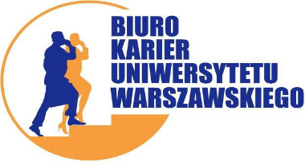 | www.biurokarier.uw.edu.pl  www.facebook.com/BiuroKarierUW.fanpage

